**Ny Volkswagen Touran fra 299.996 kr.**

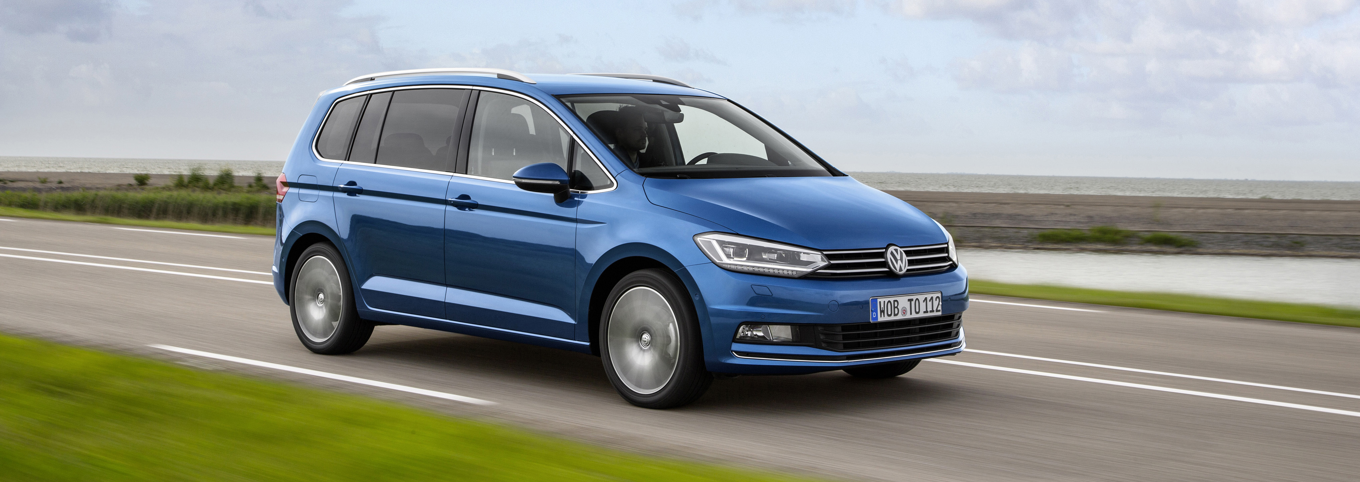

**Til oktober introducerer Volkswagen en ny og større Touran, der med et nyt Fold-Flat-sædesystem byder på mere komfort, plads og fleksibilitet. Raffinerede TDI-dieselmotorer og TSI-benzinmotorer, der yder fra 110 til 190 hk, sikrer suveræn køreglæde og op til 19% lavere forbrug, og en stribe af innovative assistentsystemer gør Touran til en af de sikreste MPV-biler.**

Touran har siden introduktionen af den første i 2003 været en af de mest populære MPV-modeller på det Europæiske marked og er solgt i over 1,9 millioner eksemplarer. Høj funktionalitet, fleksibilitet og rummelighed kombineret med gode køreegenskaber og stærke motorer har gjort Touran til en komplet MPV, der har sikret den en plads som favorit blandt familier og erhvervsliv. Volkswagen har nyudviklet konceptet og introducerer til oktober anden generation af Touran. Det er den første multi-variabel MPV baseret på MQB-modulplatformen, hvilket gav mulig for at designe en MPV med lang akselafstand, korte udhæng og optimal udnyttelse af plads i interiøret, og samtidig reducerer bilen vægt med op til 62 kg.

Touran er iklædt Volkswagens nye designstil, der giver bilen et mere kraftfuldt, eksklusivt og moderne udtryk. Frontdesignet er præget af horisontale linjer og sammen med de slankere og mere karakteristiske forlygter, får det Touran til at se lavere og bredere ud. 130 mm mere i længden, 41 mm mere i bredden og en marginal lavere højde giver Touran elegante og dynamiske proportioner.

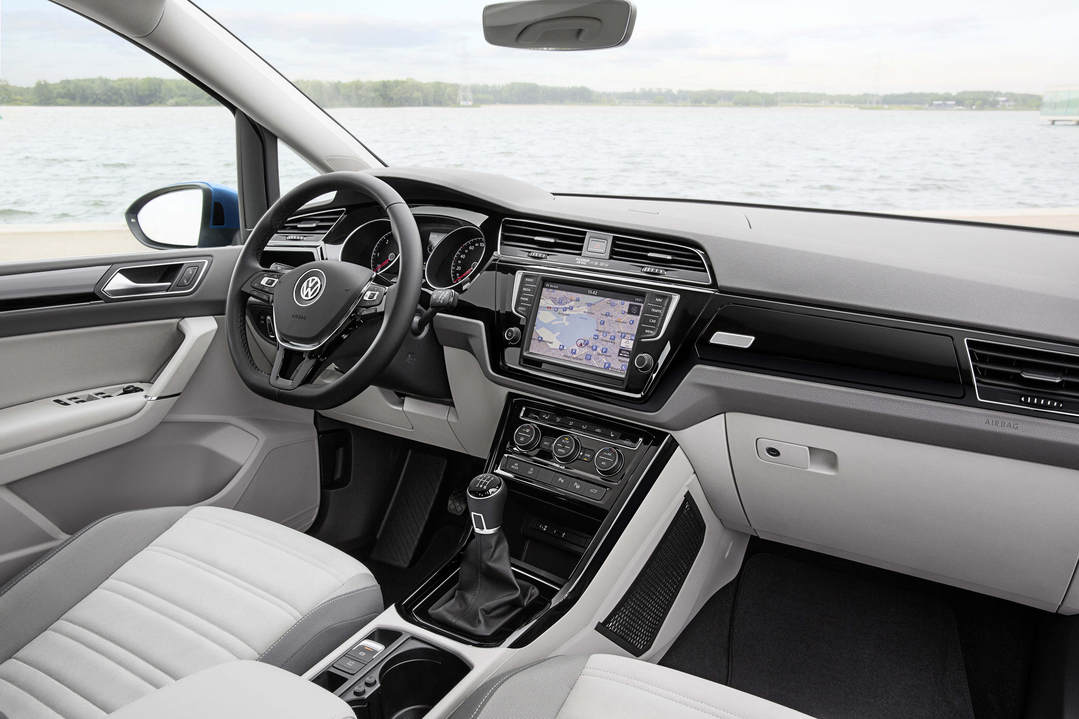En Touran kan være nok så smuk uden på, men en Touran skal først og fremmest opfylde behovet for funktionalitet, rummelighed og fleksibilitet for føreren plus seks passagerer. Interiøret i den nye Touran er mere indbydende og stilrent, instrumentbordet er lavere og har fået mere personbilspræg over sig med et mere førerorienteret design. I midten af instrumentbordet finder du radiosystemet Composition Media med 6,5” touchskærm, SD-slot, 8 højttalere, Bluetooth og USB. Ønskes navigation fås for 13.498 kr. Discover media Navigationsanlæg inkl. 36 mdr. Carnet, der giver mulighed for at benytte en række onlinetjenester og apps via din smartphone.

Et nyudviklet ’Pure Air’ 3-zone klimaanlæg - standard på Comfortline og Highline (Trendline har aircondition) - temperer kabinen optimalt, holder allergener ude og sikrer den rette luftfugtighed i kabinen.

Balancen mellem rummelighed, funktionalitet og fleksibilitet har gjort Touran til en succes, men her sætter den nye Touran igen standarden. 130 mm ekstra længde, hvoraf de 113 mm er mellem akslerne, giver mere benplads, og det nye Fold-Flat-sædesystem med Easy-Entry øger fleksibiliteten og er mere brugervenligt. Touran markedsføres i Danmark udelukkende som syv-personers med tre separate bagsæder på anden sæderække og to bagsæder på tredje sæderække. Alle fem bagsæder kan nemt foldes fladt ned, så Touran kan rumme fra 633 til 1.857 liter bagage.

Touran introduceres med seks TDI-diesel- og TSI-benzinmotorer, der er op til 19% mere brændstoføkonomiske. TSI-motorerne omfatter en 1,2 TSI med 110 hk/175 Nm (0-100 km/t: 11,3 sek. 189 km/t, 18,5 km/l), en 1,4 TSI med 150 hk/250 Nm (0-100 km/t: 8,9 sek., 209 km/t, 17,5 km/l ) og en 1,8 TSI med 180 hk, og på dieselsiden er der en 1,6 TDI med 110 hk (0-100 km/t: 11,9 sek., 187 km/t, 23,8 km/l) og to 2,0 TDI-motorer med henholdsvis 150hk/340 Nm (0-100 km/t: 9,3 sek., 208 km/t, 22,7 km/l) og 190 hk (21,3 km/l). Afhængig af motor kan Touran bestilles med 6- eller 7-trins DSG-gearkasse, hvilket er standard (6-trins) på 1,8 TSI og (7-trins) 2,0 TDI.

Den nye Touran vil være en af de sikreste MPV-biler på markedet og er som standard udstyret med syv airbags, Isofix-beslag på alle fem bagsæder, Multikollisionsbremse, træthedsregistrering og Front assist inkl. City Emergency Brake. Som ekstraudstyr tilbydes en række innovative assistentsystemer som Side Assist inklusive udkørselsassistent, Køassistent, Trailer Assist, Dynamic Light Assist, Vejbaneassistent, Vejskiltegenkendelse, Blind Spot sensor, Adaptiv fartpilot (30-160 km/t) og full LED-forlygter med dynamisk kurvelys.

Touran introduceres til oktober og koster fra 299.996 kr. for en 110 hk 1,2 TSI Trendline, og med dieselmotor begynder priserne ved 334.997 kr. for en 110 hk 1,6 TDI Trendline. De to kraftigste motorvarianter – 1,8 TSI (180 hk) og 2,0 TDI (190 hk) – kan leveres fra starten af 2016.

Erhverves Touran som firmabil, fås den til attraktive beskatningsværdier. En Touran 2,0 TDI Comfortline med 6-trins manuel gearkasse har en beskatningsværdi på 349.447 kr. og en 1,4 TSI Comfortline ligger på 321.701 kr. inkl. leveringsomk. ekskl. grøn ejerafgift.



  
  
  